目录

**操作系统（科普章节） 1**

**目标 1**

**1. 操作系统（Operation System，OS） 1**

**1.1 操作系统的作用 1**

**1.2 不同应用领域的主流操作系统 2**

**1.3 虚拟机（就是一套软件，辅助学习陌生的操作系统） 2**

**操作系统的发展史（科普章节） 3**

**目标 3**

**01. 操作系统的发展历史 3**

**1.1 Unix 3**

**1.2 Minix 5**

**1.3 Linux 5**

**02. Linux 内核及发行版 6**

**2.1 Linux 内核版本（管理硬件、系统调用、终端命令） 6**

**2.2 Linux 发行版本（系统调用） 6**

**03. Linux 的应用领域 7**

**3.1 服务器领域 7**

**3.2 嵌入式领域 7**

**3.3 个人桌面领域 7**

**文件和目录（理解） 8**

**目标 8**

**01. 单用户操作系统和多用户操作系统（科普） 8**

**02. Windows 和 Linux 文件系统区别 8**

**2.1 Windows 下的文件系统 9**

**2.2 Linux 下的文件系统 9**

**2.3 用户目录 10**

**2.4 Linux 主要目录速查表 10**

**Ubuntu 图形界面入门 12**

**目标 12**

**01. Ubuntu 的任务栏 12**

**02. 窗口操作按钮 12**

**03. 窗口菜单条 13**

**\*常用 Linux 命令的基本使用 13**

**目标 13**

**01. 学习 Linux 终端命令的原因 13**

**02. 常用 Linux 命令的基本使用 14**

**03. 自动补全 14**

**Linux 终端命令格式 15**

**目标 15**

**01. 终端命令格式 15**

**02. 查阅命令帮助信息（知道） 15**

**2.1 --help 15**

**2.2 man 16**

**文件和目录常用命令 16**

**目标 16**

**01. 查看目录内容 17**

**1.1 终端实用技巧 17**

**1.2 ls 命令说明 17**

**1.3 ls 常用选项 18**

**1.4 ls 通配符的使用 18**

**02. 切换目录 19**

**2.1 cd 19**

**2.2 相对路径和绝对路径 20**

**03. 创建和删除操作 20**

**3.1 touch 20**

**3.2 mkdir 20**

**3.3 rm 21**

**04. 拷贝和移动文件 21**

**4.1 tree 21**

**4.2 cp 21**

**4.3 mv 22**

**05. 查看文件内容 22**

**5.1 cat 22**

**5.2 more 22**

**5.3 grep 23**

**06. 其他 25**

**6.1 echo 文字内容 25**

**6.2 重定向 > 和 >> 25**

**6.3 管道 | 26**

**远程管理常用命令 27**

**目标 27**

**01. 关机/重启 27**

**1.1 shutdown 27**

**02. 查看或配置网卡信息 28**

**2.1 网卡 和 IP 地址 28**

**2.2 ifconfig 29**

**2.3 ping 29**

**03. 远程登录和复制文件 30**

**3.1 ssh 基础（重点） 30**

**3.2 scp（掌握） 32**

**3.3 SSH 高级（知道） 33**

**用户权限相关命令 35**

**目标 35**

**01. 用户 和 权限 的基本概念 35**

**1.1 基本概念 35**

**1.2 组 35**

**1.3 ls -l 扩展 36**

**1.4 chmod 简单使用（重要） 36**

**1.5 超级用户 36**

**02. 组管理 终端命令 37**

**03. 用户管理 终端命令 38**

**3.1 创建用户／设置密码／删除用户 38**

**3.2 查看用户信息 39**

**3.3 切换用户 42**

**04. 修改文件权限 43**

**系统信息相关命令 44**

**目标 45**

**01. 时间和日期 45**

**02. 磁盘信息 45**

**03. 进程信息 45**

**其他命令 46**

**目标 46**

**01. 查找文件 46**

**演练目标 47**

**02. 软链接 47**

**演练目标 47**

**硬链接简介（知道） 48**

**03. 打包压缩 49**

**3.1 打包 ／ 解包 49**

**3.2 压缩／解压缩 50**

**04. 软件安装 51**

**4.1 通过 apt 安装／卸载软件 51**

**安装演练 51**

**4.2 配置软件源 51**

**操作系统（科普章节）**

**目标**

* 了解**操作系统**及作用

**1. 操作系统（Operation System，OS）**

操作系统作为接口的示意图

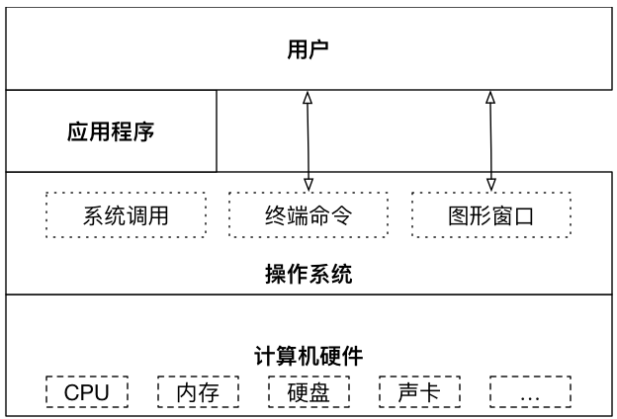

没有安装操作系统的计算机，通常被称为 **裸机**

* 如果想在 **裸机** 上运行自己所编写的程序，就必须用机器语言书写程序
* 如果计算机上安装了操作系统，就可以在操作系统上安装支持的高级语言环境，用高级语言开发程序

**1.1 操作系统的作用**

* 是现代计算机系统中 **最基本和最重要** 的系统软件
* 是 **配置在计算机硬件上的第一层软件**，是对硬件系统的首次扩展
* 主要作用是**管理好硬件设备**，并为用户和应用程序提供一个简单的接口，以便于使用
* 而其他的诸如编译程序、数据库管理系统，以及大量的应用软件，都直接依赖于操作系统的支持

**1.2 不同应用领域的主流操作系统**

* 桌面操作系统
* 服务器操作系统
* 嵌入式操作系统
* 移动设备操作系统

**1> 桌面操作系统**

* Windows 系列
  + 用户群体大
  + 安全性，稳定性不太好
* macOS
  + 适合于开发人员
  + 安全性，稳定性好
  + 推荐开发人员使用
* Linux
  + 应用软件少
  + 用于服务器和嵌入式

**2> 服务器操作系统（硬件：电脑；软件：操作系统。机房提供稳定带宽，远程登录服务器进行维护）**

* Linux
  + 安全、稳定、免费、服务器软件更齐全
  + 占有率高
* Windows Server
  + 付费
  + 占有率低

**3> 嵌入式操作系统（智能家居、机器人、人工智能）**

* Linux

**4> 移动设备操作系统**

* iOS
* Android（基于 Linux）

**1.3 虚拟机（就是一套软件，辅助学习陌生的操作系统）**

虚拟机（Virtual Machine）指通过软件模拟的具有完整硬件系统功能的、运行在一个完全隔离环境中的完整计算机系统

* 虚拟系统通过生成现有操作系统的全新虚拟镜像，具有真实操作系统完全一样的功能
* 进入虚拟系统后，所有操作都是在这个全新的独立的虚拟系统里面进行，可以独立安装运行软件，保存数据，拥有自己的独立桌面，不会对真正的系统产生任何影响
* 而且能够在现有系统与虚拟镜像之间灵活切换的一类操作系统

**操作系统的发展史（科普章节）**

**目标**

* 了解操作系统的发展历史
* 知道 Linux 内核及发行版的区别
* 知道 Linux 的应用领域

**01. 操作系统的发展历史**

**1.1 Unix**

1965 年之前的时候，电脑并不像现在一样普遍，它可不是一般人能碰的起的，除非是军事或者学院的研究机构，而且当时大型主机至多能提供30台终端（30个键盘、显示器)，连接一台电脑

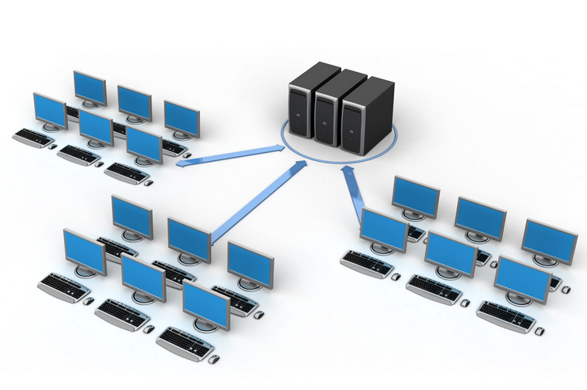

**为了解决数量不够用的问题**

* 1965 年左后由 **贝尔实验室** 加入了 **麻省理工学院** 以及 **通用电气** 合作的计划 —— 该计划要建立一套 **多使用者(multi－user)**、**多任务(multi－processor)**、**多层次(multi－level)** 的 **MULTICS** 操作系统，想让大型主机支持 300 台终端
* 1969 年前后这个项目进度缓慢，资金短缺，贝尔实验室退出了研究
* 1969 年从这个项目中退出的 **Ken Thompson** 当时在实验室无聊时，为了让一台空闲的电脑上能够运行 "星际旅行（Space Travel）" 游行，在 8 月份左右趁着其妻子探亲的时间，**用了 1 个月的时间**，使用汇编写出了 Unix 操作系统的原型
* 1970 年，美国贝尔实验室的 **Ken Thompson**，以 **BCPL** 语言为基础，设计出很简单且很接近硬件的 **B 语言**（取BCPL的首字母），并且他用 **B 语言** 写了第一个 UNIX 操作系统（多用户能在同一时间登录同一电脑）
* 1971 年，同样酷爱 "星际旅行（Space Travel）" 的 **Dennis M.Ritchie** 为了能早点儿玩上游戏，加入了 **Thompson** 的开发项目，合作开发 UNIX，他的主要工作是改造 **B 语言**，因为**B 语言** 的跨平台性较差
* 1972 年，**Dennis M.Ritchie** 在 **B 语言** 的基础上最终设计出了一种新的语言，他取了 **BCPL** 的第二个字母作为这种语言的名字，这就是 **C 语言**
* 1973 年初，**C 语言**的主体完成，**Thompson** 和 **Ritchie** 迫不及待地开始用它完全重写了现在大名鼎鼎的 **Unix 操作系统**

**C 语言**

* 在把 **UNIX** 移植到其他类型的计算机上使用时，**C 语言**强大的移植性（Portability）在此显现
  + 机器语言和汇编语言都不具有移植性，为 x86 开发的程序，不可能在 Alpha，SPARC 和 ARM 等机器上运行
* 而 **C 语言**程序则可以使用在任意架构的处理器上，只要那种架构的处理器**具有对应的 C 语言编译器和库**，然后将 C 源代码编译、连接成目标二进制文件之后即可运行

**Unix 家谱**

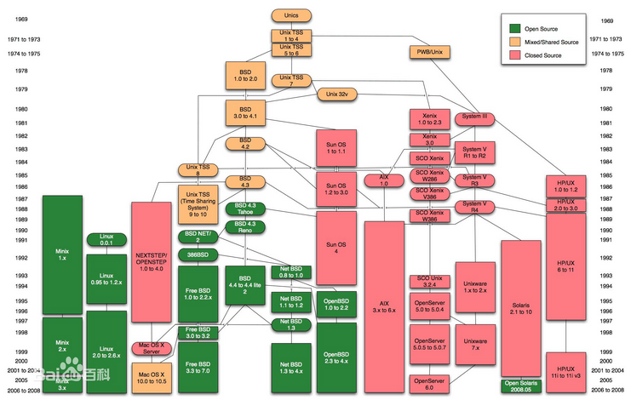

**1.2 Minix**

* 因为 **AT&T（通用电气）** 的政策改变，在 Version 7 Unix 推出之后，发布新的使用条款，将 UNIX 源代码私有化，在大学中不再能使用 UNIX 源代码
* **Andrew S. Tanenbaum（塔能鲍姆）** 教授为了能 **在课堂上教授学生操作系统运作的细节**，决定在不使用任何 AT&T 的源代码前提下，自行开发与 UNIX 兼容的操作系统，以避免版权上的争议
* 以 **小型 UNIX（mini-UNIX）**之意，将它称为 **MINIX，功能不够完善**

**1.3 Linux**

* 1991 年 **林纳斯（Linus）** 就读于赫尔辛基大学期间，对 Unix 产生浓厚兴趣，尝试着在Minix 上做一些开发工作
* 因为 **Minix** 只是教学使用，因此功能并不强，**林纳斯** 经常要用他的终端 **仿真器（Terminal Emulator）** 去访问大学主机上的新闻组和邮件，为了方便读写和下载文件，他自己编写了磁盘驱动程序和文件系统，这些在后来成为了 Linux 第一个内核的雏形，当时，他年仅 21 岁！
* **林纳斯** 利用 GNU 的 bash 当做开发环境，gcc 当做编译工具，编写了 Linux 内核，一开始 Linux 并不能兼容 Unix
  + 即 Unix 上跑的应用程序不能在 Linux 上跑，即应用程序与内核之间的接口不一致
  + 一开始 Linux 只适用于 386，后来经过全世界的网友的帮助，最终能够兼容多种硬件

**02. Linux 内核及发行版**

**2.1 Linux 内核版本（管理硬件、系统调用、终端命令）**

* **内核（kernel）**是系统的心脏，是运行程序和管理像磁盘和打印机等硬件设备的核心程序，它提供了一个在裸设备与应用程序间的抽象层
* Linux 内核版本又分为 **稳定版** 和 **开发版**，两种版本是相互关联，相互循环
  + **稳定版**：具有工业级强度，可以广泛地应用和部署。新的稳定版相对于较旧的只是修正一些 bug 或加入一些新的驱动程序
  + **开发版**：由于要试验各种解决方案，所以变化很快
* 内核源码网址：<http://www.kernel.org>

所有来自全世界的对 Linux 源码的修改最终都会汇总到这个网站，由 Linus 领导的开源社区对其进行甄别和修改最终决定是否进入到 Linux 主线内核源码中。

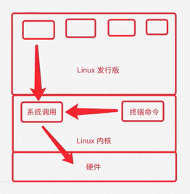内核只有一个，就是林纳斯开发的那个。无论发行版有多少，内核只有这一个。

**2.2 Linux 发行版本（系统调用）**

* **Linux 发行版（也被叫做 GNU/Linux 发行版）**通常包含了包括桌面环境、办公套件、媒体播放器、数据库等应用软件
* 常见的发行版本如下：
  + Ubuntu
  + Redhat
  + Fedora
  + openSUSE
  + Linux Mint
  + Debian
  + Manjaro
  + Mageia
  + CentOS
  + Arch
* 十大 Linux 服务器发行版排行榜：<http://os.51cto.com/art/201612/526126.htm>

在几乎每一份与 Linux 有关的榜单上，基于 Debian 的 Ubuntu 都占有一席之位。Canonical 的Ubuntu 胜过其他所有的 Linux 服务器发行版 ―― 从简单安装、出色的硬件发现，到世界级的商业支持，Ubuntu确立了难以企及的严格标准

**03. Linux 的应用领域**

**3.1 服务器领域**

* Linux 在服务器领域的应用是其重要分支
* Linux 免费、稳定、高效等特点在这里得到了很好的体现
  + 早期因为维护、运行等原因同样受到了很大的限制
  + 近些年来 Linux 服务器市场得到了飞速的提升，尤其在一些高端领域尤为广泛

**3.2 嵌入式领域**

* 近些年来 Linux 在嵌入式领域的应用得到了飞速的提高
* Linux 运行稳定、对网络的良好支持性、低成本，且可以根据需要进行软件裁剪，内核最小可以达到几百 KB 等特点，使其近些年来在嵌入式领域的应用得到非常大的提高

主要应用：**机顶盒**、**数字电视**、**网络电话**、**程控交换机**、**手机**、**PDA**、等都是其应用领域，得到了 Google、三星、摩托罗拉、NEC 等公司的大力推广

**3.3 个人桌面领域**

* 此领域是传统 Linux 应用最薄弱的环节
* 传统 Linux 由于界面简单、操作复杂、应用软件少的缺点，一直被 Windows 所压制
* 近些年来随着 **Ubuntu**、**Fedora** 等优秀桌面环境的兴起，同时各大硬件厂商对其支持的加大，Linux 在个人桌面领域的占有率在逐渐的提高

在 Ubuntu 中玩 QQ

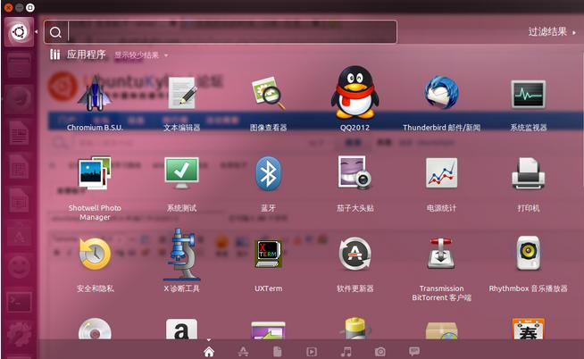

# 文件和目录（理解）

## 目标

* 理解 Linux 文件目录的结构

## 01. 单用户操作系统和多用户操作系统（科普）

* **单用户操作系统**：指一台计算机在同一时间 **只能由一个用户** 使用，一个用户独自享用系统的全部硬件和软件资源
  + **Windows XP** 之前的版本都是单用户操作系统
* **多用户操作系统**：指一台计算机在同一时间可以由 **多个用户** 使用，多个用户共同享用系统的全部硬件和软件资源
  + **Unix** 和 **Linux** 的设计初衷就是多用户操作系统

## 02. Windows 和 Linux 文件系统区别

### 2.1 Windows 下的文件系统

* 在 Windows 下，打开 “计算机”，我们看到的是一个个的驱动器盘符：

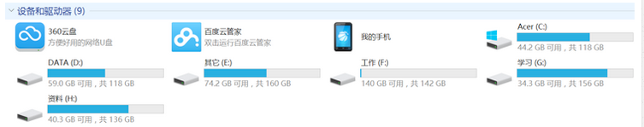

* 每个驱动器都有自己的根目录结构，这样形成了多个树并列的情形，如图所示：



### 2.2 Linux 下的文件系统

* 在 Linux 下，我们是看不到这些驱动器盘符，我们看到的是文件夹（目录）：

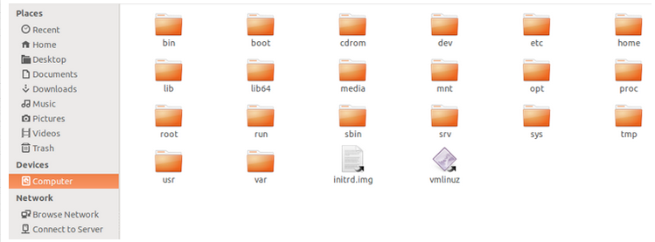

* Ubuntu 没有盘符这个概念，只有一个根目录 /，所有文件都在它下面

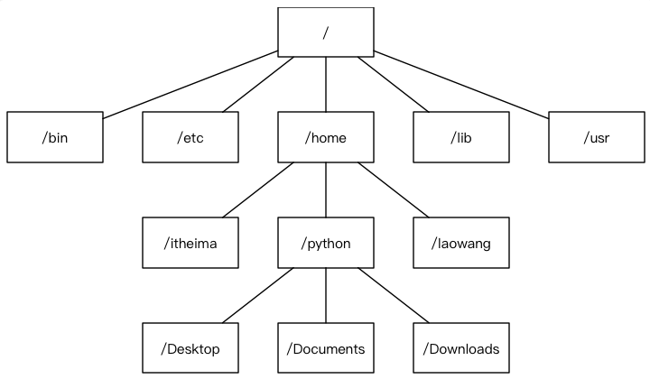

/itheima、/python等是home文件下不同的用户，各自底下是自己的软件和目录，每个用户在各自家里处理自己的文件

### 2.3 用户目录

位于 /home/user，称之为用户工作目录或家目录，表示方式：

/home/user

~

### 2.4 Linux 主要目录速查表

* /：根目录，**一般根目录下只存放目录**，在 linux 下有且只有一个根目录，所有的东西都是从这里开始
  + 当在终端里输入 /home，其实是在告诉电脑，先从 /（根目录）开始，再进入到 home 目录
* /bin、/usr/bin：可执行二进制文件的目录，如常用的命令 ls、tar、mv、cat 等
* /boot：放置 linux 系统启动时用到的一些文件，如 linux 的内核文件：/boot/vmlinuz，系统引导管理器：/boot/grub
* /dev：存放linux系统下的设备文件，访问该目录下某个文件，相当于访问某个设备，常用的是挂载光驱mount /dev/cdrom /mnt
* /etc：系统配置文件存放的目录，不建议在此目录下存放可执行文件，重要的配置文件有
  + /etc/inittab
  + /etc/fstab
  + /etc/init.d
  + /etc/X11
  + /etc/sysconfig
  + /etc/xinetd.d
* /home：系统默认的用户家目录，新增用户账号时，用户的家目录都存放在此目录下
  + ~ 表示当前用户的家目录
  + ~edu 表示用户 edu 的家目录
* /lib、/usr/lib、/usr/local/lib：系统使用的函数库的目录，程序在执行过程中，需要调用一些额外的参数时需要函数库的协助
* /lost+fount：系统异常产生错误时，会将一些遗失的片段放置于此目录下
* /mnt: /media：光盘默认挂载点，通常光盘挂载于 /mnt/cdrom 下，也不一定，可以选择任意位置进行挂载
* /opt：给主机额外安装软件所摆放的目录
* /proc：此目录的数据都在内存中，如系统核心，外部设备，网络状态，由于数据都存放于内存中，所以不占用磁盘空间，比较重要的文件有：/proc/cpuinfo、/proc/interrupts、/proc/dma、/proc/ioports、/proc/net/* 等
* /root：系统管理员root的家目录
* /sbin、/usr/sbin、/usr/local/sbin：放置系统管理员使用的可执行命令，如 fdisk、shutdown、mount 等。与 /bin 不同的是，这几个目录是给系统管理员 root 使用的命令，一般用户只能"查看"而不能设置和使用
* /tmp：一般用户或正在执行的程序临时存放文件的目录，任何人都可以访问，重要数据不可放置在此目录下
* /srv：服务启动之后需要访问的数据目录，如 www 服务需要访问的网页数据存放在 /srv/www 内
* /usr：应用程序存放目录
  + /usr/bin：存放应用程序
  + /usr/share：存放共享数据
  + /usr/lib：存放不能直接运行的，却是许多程序运行所必需的一些函数库文件
  + /usr/local：存放软件升级包
  + /usr/share/doc：系统说明文件存放目录
  + /usr/share/man：程序说明文件存放目录
* /var：放置系统执行过程中经常变化的文件
  + /var/log：随时更改的日志文件
  + /var/spool/mail：邮件存放的目录
  + /var/run：程序或服务启动后，其 PID 存放在该目录下

# Ubuntu 图形界面入门

## 目标

* 熟悉 Ubuntu 图形界面的基本使用

## 01. Ubuntu 的任务栏

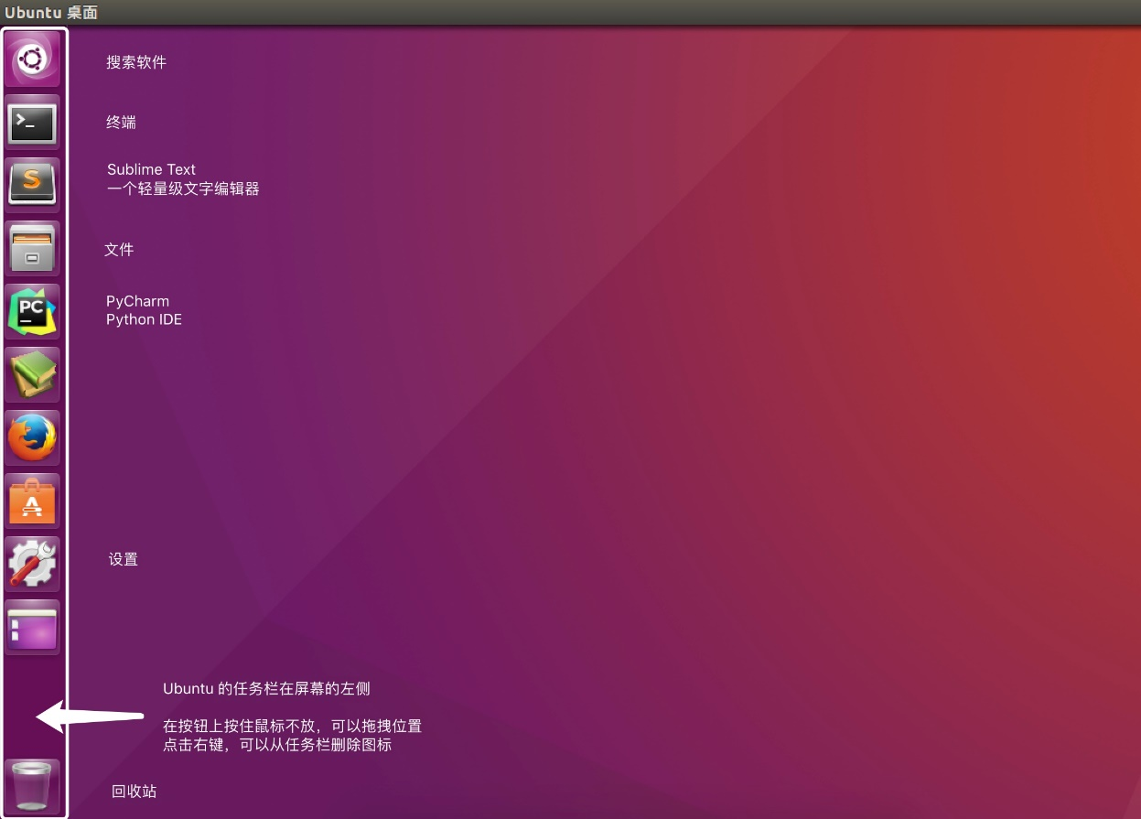

## 02. 窗口操作按钮

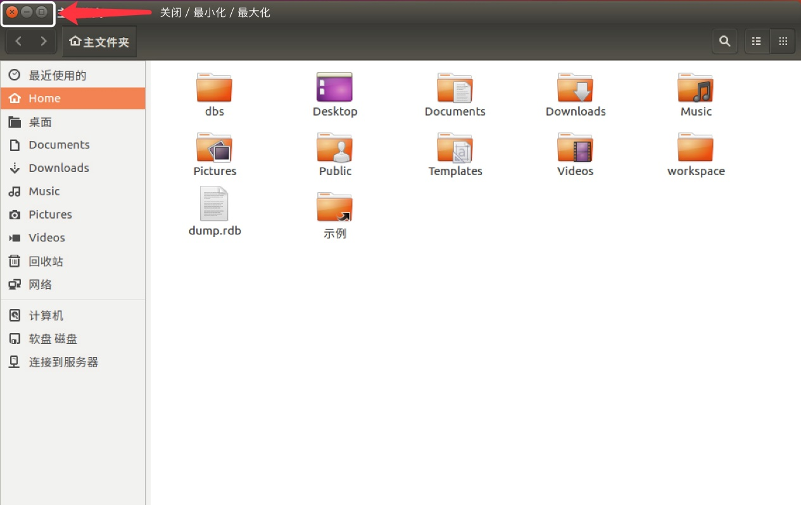

## 03. 窗口菜单条

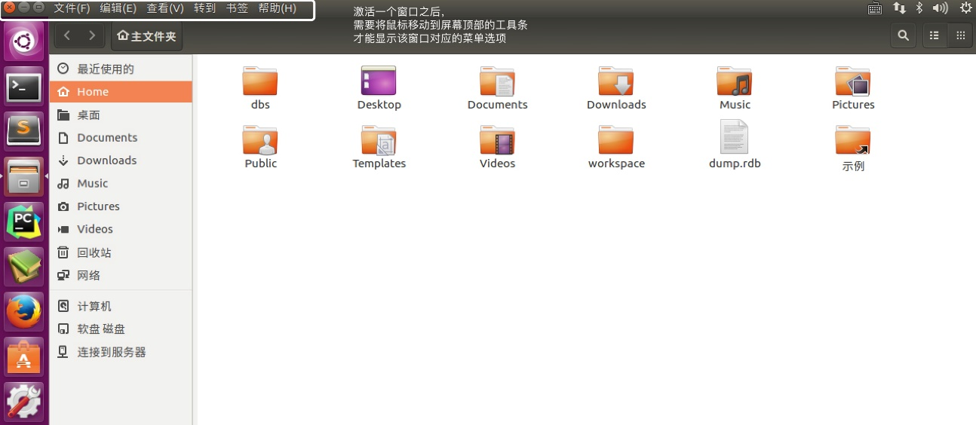

# *常用 Linux 命令的基本使用

## 目标

* 理解学习 Linux 终端命令的原因
* 常用 Linux 命令体验

## 01. 学习 Linux 终端命令的原因

* Linux 刚面世时并没有图形界面，所有的操作全靠命令完成，如 **磁盘操作**、**文件存取**、**目录操作**、**进程管理**、**文件权限** 设定等
* 在职场中，大量的 **服务器维护工作** 都是在 **远程** 通过 **SSH 客户端** 来完成的，并没有图形界面，所有的维护工作都需要通过命令来完成
* 在职场中，作为后端程序员，必须要或多或少的掌握一些 Linux 常用的终端命令（必备技能）
* Linux 发行版本的命令大概有 200 多个，但是常用的命令只有 10 多个而已，可以做到日常维护

学习终端命令的技巧：

* 不需要死记硬背，对于常用命令，用的多了，自然就记住了
* 不要尝试一次学会所有的命令，有些命令是非常不常用的，临时遇到，临时百度就可以

## 02. 常用 Linux 命令的基本使用

| **序号** | **命令** | **对应英文** | **作用** |
| --- | --- | --- | --- |
| 01 | ls | list | 查看当前文件夹下的内容 |
| 02 | pwd | print work directory | 查看当前所在文件夹 |
| 03 | cd [目录名] | change di­­­rectory | 切换文件夹**(cd后有空格，区分大小写)** |
| 04 | touch [文件名] | touch | 如果文件不存在，新建文件 |
| 05 | mkdir [目录名] | make directory | 创建目录 |
| 06 | rm [文件名] | remove | 删除指定的文件名，删除目录需要额外设置 |
| 07 | clear | clear | 清屏 |

[]前有空格

小技巧

* ctrl + shift + = **放大**终端窗口的字体显示
* ctrl + - **缩小**终端窗口的字体显示

### 03. 自动补全

* 在敲出 文件／目录／命令 的前几个字母之后，按下 tab 键
  + 如果输入的没有歧义，系统会自动补全
  + 如果还存在其他 文件／目录／命令，再按一下 tab 键，系统会提示可能存在的命令

小技巧

* 按 上／下 光标键可以在曾经使用过的命令之间来回切换
* 如果想要退出选择，并且不想执行当前选中的命令，可以按 ctrl + c

# Linux 终端命令格式

## 目标

* 了解终端命令格式
* 知道如何查阅终端命令帮助信息

## 01. 终端命令格式

command [-options] [parameter]

说明：[]中的内容可有可无，空格表示命令和参数之间的分隔

* command：命令名，相应功能的英文单词或单词的缩写
* [-options]：选项，可用来对命令进行控制，也可以省略（减号+option）
* parameter：传给命令的参数，可以是 **零个**、**一个** 或者 **多个**

[] 代表可选

## 02. 查阅命令帮助信息（知道）

提示

* 现阶段只需要 **知道** 通过以下两种方式可以查询命令的帮助信息
* 先学习**常用命令**及**常用选项**的使用即可，工作中如果遇到问题可以借助 **网络搜索**

### 2.1 --help

command --help

说明：速查命令的信息

* 显示 command 命令的帮助信息

### 2.2 man

man command

说明：

* 查阅 command 命令的使用手册

man 是 **manual** 的缩写，是 Linux 提供的一个 **手册**，包含了绝大部分的命令、函数的详细使用说明

使用 man 时的操作键：

| **操作键** | **功能** |
| --- | --- |
| 空格键 | 显示手册页的下一屏 |
| Enter 键 | 一次滚动手册页的一行 |
| b | 回滚一屏 |
| f | 前滚一屏 |
| q | 退出 |
| /word | 搜索 **word** 字符串 |

# 文件和目录常用命令

## 目标

* 查看目录内容
  + ls
* 切换目录
  + cd
* 创建和删除操作
  + touch
  + rm
  + mkdir
* 拷贝和移动文件
  + cp
  + mv
* 查看文件内容
  + cat
  + more
  + grep
* 其他
  + echo
  + 重定向 > 和 >>
  + 管道 |

## 01. 查看目录内容

### 1.1 终端实用技巧

#### 1> 自动补全

* 在敲出 文件／目录／命令 的前几个字母之后，按下 tab 键
  + 如果输入的没有歧义，系统会自动补全
  + 如果还存在其他 文件／目录／命令，再按一下 tab 键，系统会提示可能存在的命令

#### 2> 曾经使用过的命令

* 按 上／下 光标键可以在曾经使用过的命令之间来回切换
* 如果想要退出选择，并且不想执行当前选中的命令，可以按 ctrl + c

### 1.2 ls 命令说明

* ls 是英文单词 **list** 的简写，其功能为列出目录的内容，是用户最常用的命令之一，类似于 **DOS** 下的 dir 命令

#### Linux 下文件和目录的特点

* Linux **文件** 或者 **目录** 名称最长可以有 256 个字符
* 以 . 开头的文件为隐藏文件，需要用 -a 参数才能显示
* **.** 代表当前目录
* **..** 代表上一级目录

**cd ..**可以回到上一级目录

### 1.3 ls 常用选项

| **参数** | **含义** |
| --- | --- |
| -a | 显示指定目录下所有子目录与文件，包括隐藏文件，蓝色是文件夹，白色是文件 |
| -l | 以列表方式显示文件的详细信息 |
| -h | **配合 -l** 以人性化的方式显示**文件大小**，单独使用没有用途。**-l –h或者-lh或者-lah(显示隐藏文件大小详细信息)，先后顺序没有关系** |

#### 计算机中文件大小的表示方式（科普）

| **单位** | **英文** | **含义** |
| --- | --- | --- |
| 字节 | B（Byte） | 在计算机中作为一个数字单元，一般为 8 位二进制数 |
| 千 | K（Kibibyte） | 1 KB = 1024 B，千字节 （1024 = 2 ** 10） |
| 兆 | M（Mebibyte） | 1 MB = 1024 KB，百万字节 |
| 千兆 | G（Gigabyte） | 1 GB = 1024 MB，十亿字节，千兆字节 |
| 太 | T（Terabyte） | 1 TB = 1024 GB，万亿字节，太字节 |
| 拍 | P（Petabyte） | 1 PB = 1024 TB，千万亿字节，拍字节 |
| 艾 | E（Exabyte） | 1 EB = 1024 PB，百亿亿字节，艾字节 |
| 泽 | Z（Zettabyte） | 1 ZB = 1024 EB，十万亿亿字节，泽字节 |
| 尧 | Y（Yottabyte） | 1 YB = 1024 ZB，一亿亿亿字节，尧字节 |

### 1.4 ls 通配符的使用

| **通配符** | **含义** |
| --- | --- |
| * | 代表**任意个数**个字符，如查找以1结尾或者以1开头的文件，以*结尾的文件需要写清扩展名 |
| ? | 代表任意**一个**字符，至少 1 个 |
| [] | 表示可以匹配字符组中的任一一个 |
| [abc] | 匹配 a、b、c 中的任意一个 |
| [a-f] | 匹配从 a 到 f 范围内的的任意一个字符 |

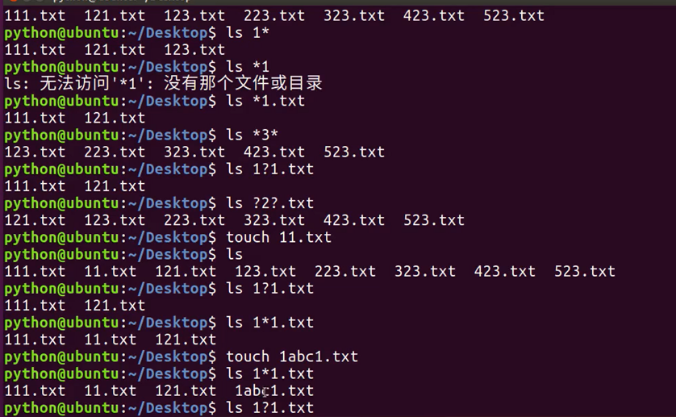

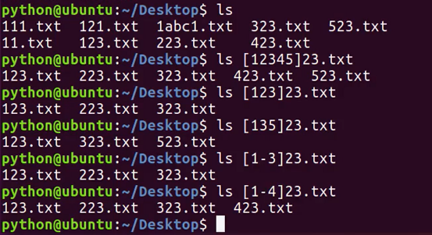

## 02. 切换目录

### 2.1 cd

* cd 是英文单词 **change directory** 的简写，其功能为更改当前的工作目录，也是用户最常用的命令之一

注意：Linux 所有的 **目录** 和 **文件名** 都是大小写敏感的

| **命令** | **含义** |
| --- | --- |
| cd | 切换到当前用户的主目录(/home/用户目录) |
| cd ~ | 切换到当前用户的主目录(/home/用户目录),**~表示家目录** |
| cd . | 保持在当前目录不变 |
| cd .. | 切换到上级目录 |
| cd - | 可以在最近两次工作目录之间来回切换 |

### 2.2 相对路径和绝对路径

* **相对路径** 在输入路径时，最前面不是 **/** 或者 **~**，表示相对 **当前目录** 所在的目录位置
* **绝对路径** 在输入路径时，最前面是 **/** 或者 **~**，表示从 **根目录/家目录** 开始的具体目录位置

## 03. 创建和删除操作

### 3.1 touch

* 创建文件或修改文件时间
  + 如果文件 **不存在**，可以创建一个空白文件
  + 如果文件 **已经存在**，可以修改文件的末次修改日期

### 3.2 mkdir

* 创建一个新的目录

| **选项** | **含义** |
| --- | --- |
| -p | 可以递归创建目录，（a/b/c/d） |

**mkdir –p a/b/c/d**

**新建目录的名称** 不能与当前目录中 **已有的目录或文件** 同名

### 3.3 rm

* 删除文件或目录

使用 rm 命令要小心，因为文件删除后不能恢复

| **选项** | **含义** |
| --- | --- |
| -f | 强制删除，忽略不存在的文件，无需提示 |
| -r | 递归地删除目录下的内容，**删除文件夹** 时必须加此参数.rm –r a1删除a1整个文件夹 |

## 04. 拷贝和移动文件

|  |  |  |  |
| --- | --- | --- | --- |
| **序号** | **命令** | **对应英文** | **作用** |
| 01 | tree [目录名] | tree | 以树状图列出文件目录结构 |
| 02 | cp 源文件 目标文件 | copy | 复制文件或者目录 |
| 03 | mv 源文件 目标文件 | move | 移动文件或者目录／文件或者目录重命名 |

### 4.1 tree

* tree 命令可以以树状图列出文件目录结构

| **选项** | **含义** |
| --- | --- |
| -d | 只显示目录（文件夹），不显示文件 |

### 4.2 cp

* cp 命令的功能是将给出的 **文件** 或 **目录** 复制到另一个 **文件** 或 **目录** 中，相当于 **DOS** 下的 copy 命令。如果不改变文件名可以直接写出目标位置不写新文件名

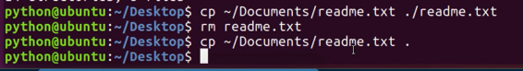

| **选项** | **含义** |
| --- | --- |
| -i | 使得覆盖文件前出现提示 |
| -r | 若给出的源文件是目录文件，则 cp 将递归复制该目录下的所有子目录和文件，目标文件必须为一个目录名 |

### 4.3 mv

* mv 命令可以用来 **移动** **文件** 或 **目录**，也可以给 **文件或目录重命名，不需要-r**

| **选项** | **含义** |
| --- | --- |
| -i | 覆盖文件前提示 |

## 05. 查看文件内容

| **序号** | **命令** | **对应英文** | **作用** |
| --- | --- | --- | --- |
| 01 | cat 文件名 | concatenate | 查看文件内容、创建文件、文件合并、追加文件内容等功能 |
| 02 | more 文件名 | more | 分屏显示文件内容 |
| 03 | grep 搜索文本 文件名 | grep | 搜索文本文件内容 |

### 5.1 cat

* cat 命令可以用来 **查看文件内容**、**创建文件**、**文件合并**、**追加文件内容** 等功能
* cat 会一次显示所有的内容，适合 **查看内容较少** 的文本文件

|  |  |
| --- | --- |
| **选项** | **含义** |
| -b | 对**非空**输出行**编号** |
| -n | 对输出的**所有行编号** |

Linux 中还有一个 nl 的命令和 cat -b 的效果等价

### 5.2 more

* more 命令可以用于分屏显示文件内容，每次只显示一页内容
* 适合于 **查看内容较多**的文本文件

使用 more 的操作键：

| **操作键** | **功能** |
| --- | --- |
| 空格键 | 显示手册页的下一屏，功能和f一样 |
| Enter 键 | 一次滚动手册页的一行 |
| b | 回滚一屏 |
| f | 前滚一屏 |
| q | 退出 |
| /word | 搜索 **word** 字符串 |

### 5.3 grep

* Linux 系统中 grep 命令是一种强大的文本搜索工具
* grep允许对文本文件进行 **模式**查找，所谓模式查找，又被称为正则表达式，在就业班会详细讲解

| **选项** | **含义** |
| --- | --- |
| -n | 显示匹配行及行号 |
| -v | 显示不包含匹配文本的所有行（相当于求反） |
| -i | 忽略大小写 |

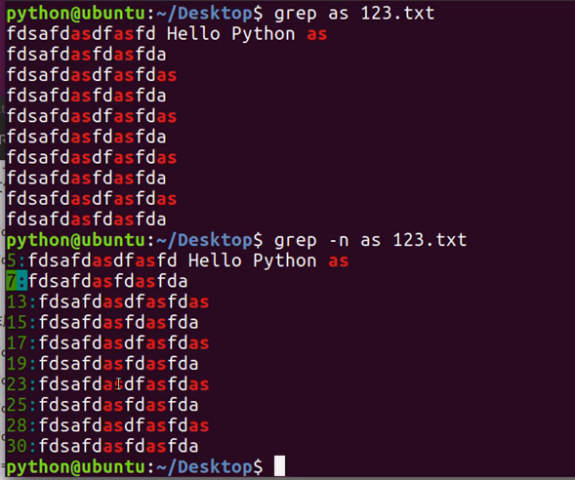

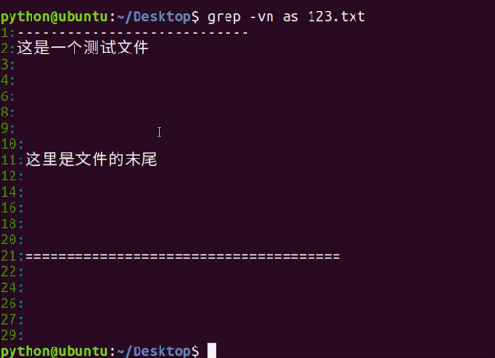

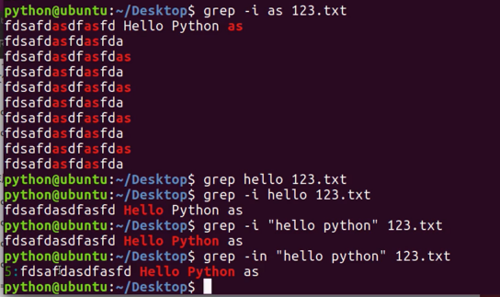

* 常用的两种模式查找

|  |  |
| --- | --- |
| **参数** | **含义** |
| ^a | 行首，搜寻以 **a** 开头的行 |
| ke$ | 行尾，搜寻以 **ke** 结束的行 |

## 06. 其他

### 6.1 echo 文字内容

* echo 会在终端中显示参数指定的文字，通常会和 **重定向** 联合使用

### 6.2 重定向 > 和 >>

* Linux 允许将命令执行结果 **重定向**到一个 **文件**
* 将本应显示在**终端上的内容** **输出／追加** 到**指定文件中**

其中

* > 表示输出，会覆盖文件原有的内容，不在终端显示，而显示到指定文件中，保存命令和结果。**Echo和>连用可以创建文件和保存内容同时实现**。
* >> 表示追加，会将内容追加到已有文件的末尾

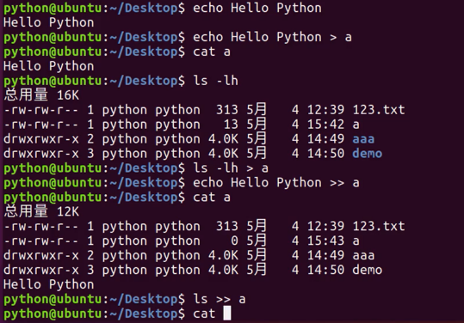

### 6.3 管道 |

* Linux 允许将 **一个命令的输出** 可以**通过管道** 做为 **另一个命令的输入**
* 可以理解现实生活中的管子，管子的一头塞东西进去，另一头取出来，这里 | 的左右分为两端，左端塞东西（写），右端取东西（读）

常用的管道命令有：

* more：分屏显示内容
* grep：在命令执行结果的基础上查询指定的文本

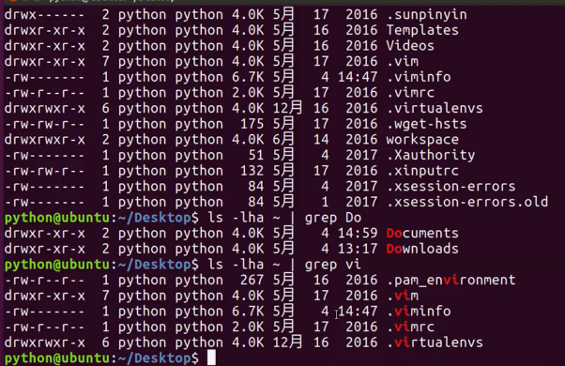

# 远程管理常用命令

## 目标

* 关机/重启
  + shutdown
* 查看或配置网卡信息
  + ifconfig
  + ping
* 远程登录和复制文件
  + ssh
  + scp

## 01. 关机/重启

|  |  |  |  |
| --- | --- | --- | --- |
| **序号** | **命令** | **对应英文** | **作用** |
| 01 | shutdown 选项 时间 | shutdown | 关机／重新启动 |

### 1.1 shutdown

* shutdown 命令可以 **安全** **关闭** 或者 **重新启动系统**

| **选项** | **含义** |
| --- | --- |
| -r | 重新启动 |

提示：

* **不指定选项和参数**，默认表示 **1 分钟**之后 **关闭电脑**
* 远程维护服务器时，最好不要关闭系统，而应该重新启动系统
* 常用命令示例

# 重新启动操作系统，其中 now 表示现在

$ shutdown -r now

# 立刻关机，其中 now 表示现在

$ shutdown now

# 系统在今天的 20:25 会关机

$ shutdown 20:25

# 系统再过十分钟后自动关机

$ shutdown +10

# 取消之前指定的关机计划

$ shutdown -c

## 02. 查看或配置网卡信息

| **序号** | **命令** | **对应英文** | **作用** |
| --- | --- | --- | --- |
| 01 | ifconfig | configure a network interface | 查看/配置计算机当前的网卡配置信息 |
| 02 | ping ip地址 | ping | 检测到目标 ip地址 的连接是否正常 |

### 2.1 网卡 和 IP 地址

#### 网卡

* 网卡是一个专门负责网络通讯的硬件设备
* **IP 地址**是设置在网卡上的地址信息

我们可以把 **电脑** 比作 **电话**，**网卡** 相当于 **SIM 卡**，**IP 地址** 相当于 **电话号码**

#### IP 地址

* **每台联网的电脑上**都有 **IP 地址**，**是保证电脑之间正常通讯的重要设置**

注意：每台电脑的 IP 地址不能相同，否则会出现 IP 地址冲突，并且没有办法正常通讯

提示：有关 **IP 地址**的详细内容，在就业班会详细讲解！

### 2.2 ifconfig

* ifconfig 可以查看／配置计算机当前的网卡配置信息

# 查看网卡配置信息

$ ifconfig

# 查看网卡对应的 IP 地址

$ ifconfig | grep inet

提示：一台计算机中有可能会有一个 **物理网卡** 和 **多个虚拟网卡**，在 Linux 中物理网卡的名字通常以 ensXX 表示

* 127.0.0.1 被称为 **本地回环/环回地址**，一般用来测试本机网卡是否正常

### 2.3 ping

# 检测到目标主机是否连接正常

$ ping IP地址

（按Ctrl+c停止）

# 检测本地网卡工作正常

$ ping **127.0.0.1**

* ping 一般用于检测当前计算机到目标计算机之间的网络 **是否通畅**，**数值越大，速度越慢**
* ping 的工作原理与潜水艇的声纳相似，ping 这个命令就是取自 **声纳的声音**
* 网络管理员之间也常将 ping 用作动词 —— **ping 一下计算机X，看他是否开着**

原理：网络上的机器都有 **唯一确定的 IP 地址**，我们给**目标 IP 地址**发送一个数据包，对方就要返回一个数据包，根据返回的数据包以及时间，我们可以确定目标主机的存在

提示：在 Linux 中，想要**终止一个终端程序的执行，绝大多数都可以使用 CTRL + C**

## 03. 远程登录和复制文件

|  |  |  |  |
| --- | --- | --- | --- |
| **序号** | **命令** | **对应英文** | **作用** |
| 01 | ssh 用户名@ip | secure shell | 关机／重新启动 |
| 02 | scp 用户名@ip:文件名或路径 用户名@ip:文件名或路径（注意冒号：） | secure copy | 远程复制文件 |

### 3.1 ssh 基础（重点）

在 Linux 中 SSH 是 **非常常用** 的工具，通过 **SSH 客户端** 我们可以连接到运行了 **SSH 服务器** 的远程机器上。客户端和服务器都是软件。Mac和ubantu都默认安装，window要自己安装。

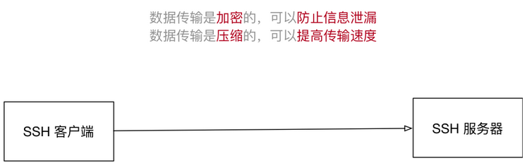

* **SSH 客户端**是一种使用 Secure Shell（SSH） 协议连接到远程计算机的软件程序
* SSH 是目前较可靠，**专为远程登录会话和其他网络服务** 提供安全性的协议
  + 利用 SSH 协议 可以有效**防止远程管理过程中的信息泄露**
  + 通过 SSH 协议 可以对所有传输的数据进行加密，也能够防止 DNS 欺骗和 IP 欺骗
* SSH 的另一项优点是传输的数据可以是经过压缩的，所以可以加快传输的速度

#### 1) 域名 和 端口号

##### 域名

* 由一串 **用点分隔** 的名字组成，例如：www.itcast.cn
* 是 **IP 地址** 的别名，方便用户记忆

##### 端口号

* **IP 地址**：通过 **IP 地址** 找到网络上的 **计算机**
* **端口号**：通过 **端口号** 可以找到 **计算机上运行的应用程序**
  + **SSH 服务器** 的默认端口号是 22，如果是默认端口号，在连接的时候，可以省略
* 常见服务端口号列表：

|  |  |  |
| --- | --- | --- |
| **序号** | **服务** | **端口号** |
| 01 | SSH 服务器 | 22 |
| 02 | Web 服务器 | 80 |
| 03 | HTTPS | 443 |
| 04 | FTP 服务器 | 21 |

提示：有关 **端口号**的详细内容，在就业班会详细讲解！

IP地址：端口号（不写端口号使用默认软件）

#### 2) SSH 客户端的简单使用

ssh [-p port] user@remote

* user 是在远程机器上的用户名，如果不指定的话默认为当前用户
* remote 是远程机器的地址，可以是 **IP**／**域名**，或者是 **后面会提到的别名**
* port 是 **SSH Server 监听的端口**，如果不指定，就为默认值 22

提示：

* 使用 exit 退出当前用户的登录

注意：

* ssh 这个终端命令只能在 Linux 或者 UNIX 系统下使用
* 如果在 Windows 系统中，可以安装 PuTTY 或者 XShell 客户端软件即可

提示：

* 在工作中，SSH 服务器的端口号很有可能**不是 22**，如果遇到这种情况就需要使用 -p 选项，指定正确的端口号，否则无法正常连接到服务器

#### 3) Windows 下 SSH 客户端的安装

* Putty [http://www.chiark.greenend.org.uk/~sgtatham/putty/latest.html](http://www.chiark.greenend.org.uk/%7Esgtatham/putty/latest.html)
* XShell <http://xshellcn.com。选择家庭/>学校，tool language改语言

建议从官方网站下载正式的安装程序

### 3.2 scp（掌握）

* scp 就是 secure copy，是一个在 Linux 下用来进行 **远程拷贝文件** 的命令
* 它的**地址格式与 ssh 基本相同**，**需要注意的是**，在指定端口时用的是大写的 -P 而不是小写的

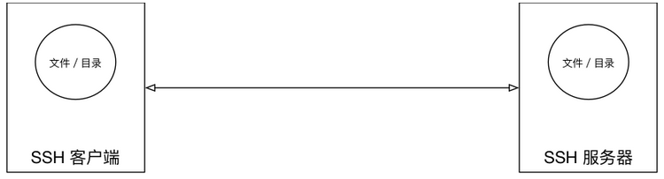

# 把本地当前目录下的 01.py 文件 复制到 远程 家目录下的 Desktop/01.py

# 注意：`:` 后面的路径如果不是绝对路径，则以用户的家目录作为参照路径

scp -P port 01.py user@remote:Desktop/01.py

# 把远程 家目录下的 Desktop/01.py 文件 复制到 本地当前目录下的 01.py

scp -P port user@remote:Desktop/01.py 01.py

# 加上 -r 选项可以传送文件夹

# 把当前目录下的 demo 文件夹 复制到 远程 家目录下的 Desktop

scp -r demo user@remote:Desktop

# 把远程 家目录下的 Desktop 复制到 当前目录下的 demo 文件夹

scp -r user@remote:Desktop demo

|  |  |
| --- | --- |
| **选项** | **含义** |
| -r | 若给出的源文件是目录文件，则 scp 将递归复制该目录下的所有子目录和文件，目标文件必须为一个目录名 |
| -P | 若远程 SSH 服务器的端口不是 22，需要使用大写字母 -P 选项指定端口 |

注意：

* scp 这个终端命令只能在 Linux 或者 UNIX 系统下使用
* 如果在 Windows 系统中，可以安装 PuTTY，使用 pscp 命令行工具或者安装 FileZilla 使用 FTP 进行文件传输

#### FileZilla

* 官方网站：<https://www.filezilla.cn/download/client>
* FileZilla 在传输文件时，使用的是 FTP 服务 而不是 SSH 服务，因此**端口号应该设置为 21**

### 3.3 SSH 高级（知道）

* 免密码登录
* 配置别名

提示：有关 SSH 配置信息都保存在用户家目录下的 .ssh 目录下

#### 1）免密码登录

##### 步骤

* 配置公钥
  + 执行 ssh-keygen 即可生成 SSH 钥匙，一路回车即可
* 上传公钥到服务器
  + 执行 ssh-copy-id -p port user@remote，可以让远程服务器记住我们的公钥

##### 示意图

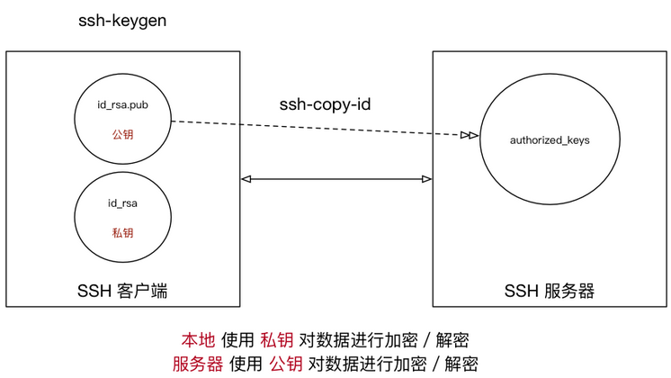非对称加密算法

* 使用 **公钥** 加密的数据，需要使用 **私钥** 解密
* 使用 **私钥** 加密的数据，需要使用 **公钥** 解密

#### 2) 配置别名

每次都输入 ssh -p port user@remote，时间久了会觉得很麻烦，特别是当 user, remote 和 port 都得输入，而且还不好记忆

而 **配置别名** 可以让我们进一步偷懒，譬如用：ssh mac 来替代上面这么一长串，那么就在 ~/.ssh/config 里面追加以下内容：

Host mac

HostName ip地址

User itheima

Port 22

**保存之后，即可用 ssh mac 实现远程登录了，scp 同样可以使用**

# 用户权限相关命令

## 目标

* **用户** 和 **权限** 的基本概念
* **用户管理** 终端命令
* **组管理** 终端命令
* **修改权限** 终端命令

## 01. ****用户**** 和 ****权限**** 的基本概念

### 1.1 基本概念

* **用户** 是 Linux 系统工作中重要的一环，用户管理包括 **用户** 与 **组** 管理
* 在 Linux 系统中，不论是由本机或是远程登录系统，每个系统都**必须拥有一个账号**，并且**对于不同的系统资源拥有不同的使用权限**
* 在 Linux 中，可以指定 **每一个用户** 针对 **不同的文件或者目录** 的 **不同权限**
* 对 **文件／目录** 的权限包括：

|  |  |  |  |  |
| --- | --- | --- | --- | --- |
| **序号** | **权限** | **英文** | **缩写** | **数字代号** |
| 01 | 读 | read | r | 4 |
| 02 | 写 | write | w | 2 |
| 03 | 执行 | excute | x | 1 |

### 1.2 组

* 为了方便用户管理，提出了 **组** 的概念，如下图所示

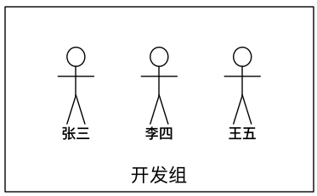

* 在实际应用中，可以预先针对 **组** 设置好权限，然后 **将不同的用户添加到对应的组中**，从而**不用依次为每一个用户设置权限**

### 1.3 ls -l 扩展

* ls -l 可以查看文件夹下文件的详细信息，从左到右依次是：
  + **权限**，第 1 个字符如果是 d 表示目录
  + **硬链接数**，通俗地讲，就是有多少种方式，可以访问到当前目录／文件
  + **拥有者**，家目录下 文件／目录 的拥有者通常都是当前用户
  + **组**，在 Linux 中，很多时候，会出现组名和用户名相同的情况，后续会讲
  + **大小**
  + **时间**
  + **名称**

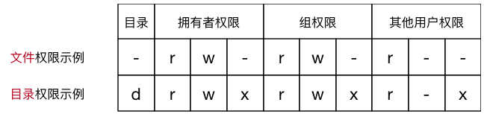

### 1.4 chmod 简单使用（重要）

* chmod 可以修改 **用户／组** 对 **文件／目录** 的权限
* 命令格式如下：

chmod +/-rwx 文件名/目录名(+增加，-减少权限)

提示：以上方式会一次性修改 拥有者 / 组 权限，有关 chmod 的高级用法，后续会讲

对目录来讲，不可执行就连查看都不行。不可读可执行是可以cd到目录，但无法ls。不可写是无法创建文件。

增加执行权限后文件会变绿。执行文件：

./文件名（.表示当前目录，也可以换成路径）

### 1.5 超级用户

* Linux 系统中的 root 账号通常 **用于系统的维护和管理**，对操作系统的所有资源 **具有所有访问权限**
* 在大多数版本的 Linux 中，都不推荐 **直接使用 root 账号登录系统**
* 在 Linux 安装的过程中，系统会自动创建一个用户账号，而这个默认的用户就称为“标准用户”

#### sudo

* su 是 substitute user 的缩写，表示 **使用另一个用户的身份**
* sudo 命令用来以其他身份来执行命令，预设的身份为 root
* 用户使用 sudo 时，必须先输入密码，之后有 **5 分钟的有效期限**，超过期限则必须重新输入密码
* 在命令前加sudo使用

若其未经授权的用户企图使用 sudo，则会发出警告邮件给管理员

## 02. ****组管理**** 终端命令

提示：**创建组** / **删除组** 的终端命令**都需要通过 sudo 执行**

|  |  |  |
| --- | --- | --- |
| **序号** | **命令** | **作用** |
| 01 | groupadd 组名 | 添加组 |
| 02 | groupdel 组名 | 删除组 |
| 03 | cat /etc/group | 确认组信息，查看cat空格位置 |
| 04 | chgrp -R 组名 文件/目录名 | 递归修改文件/目录的所属组 |

提示：

* 组信息保存在 /etc/group 文件中
* /etc 目录是专门用来保存 **系统配置信息** 的目录

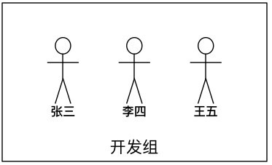

* 在实际应用中，可以预先针对 **组** 设置好权限，然后 **将不同的用户添加到对应的组中**，从而**不用依次为每一个用户设置权限**

#### 演练目标

1. 在 python 用户的桌面文件夹下创建 Python学习 目录
2. 新建 dev 组
3. 将 Python学习 目录的组修改为 dev

## 03. ****用户管理**** 终端命令

提示：**创建用户** / **删除用户** / **修改其他用户密码** 的终端命令都需要通过 sudo 执行。创建用户必须使用两个命令，即01和02，添加和设置密码

### 3.1 创建用户／设置密码／删除用户

|  |  |  |  |
| --- | --- | --- | --- |
| **序号** | **命令** | **作用** | **说明** |
| 01 | useradd -m -g 组 新建用户名 | 添加新用户 | * -m 自动建立用户家目录 * -g 指定用户所在的组，否则会建立一个和同名的组 |
| 02 | passwd 用户名 | 设置用户密码 | 如果是普通用户，直接用 passwd 可以修改自己的账户密码 |
| 03 | userdel -r 用户名 | 删除用户 | -r 选项会自动删除用户家目录 |
| 04 | cat /etc/passwd | grep 用户名 | 确认用户信息 | 新建用户后，用户信息会保存在 /etc/passwd 文件中 |

提示：

* 创建用户时，如果忘记添加 -m 选项指定新用户的家目录 —— 最简单的方法就是**删除用户，重新创建**
* 创建用户时，默认会创建一个和**用户名**同名的**组名**
* 用户信息保存在 /etc/passwd 文件中

### 3.2 查看用户信息

| **序号** | **命令** | **作用** |
| --- | --- | --- |
| 01 | id [用户名] | 查看用户 UID 和 GID 信息 |
| 02 | who | 查看当前所有登录的用户列表 |
| 03 | whoami | 查看当前登录用户的账户名 |

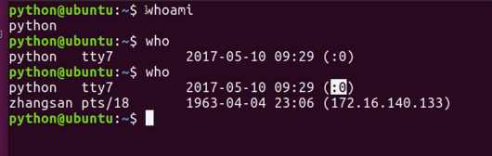

（：0）表示从哪登录，：0是当前计算机，时间是上一次开机时间

#### passwd 文件

/etc/passwd 文件**存放的是用户的信息**，由 **6 个分号组成的 7 个信息**，分别是

1. 用户名
2. 密码（x，表示加密的密码）
3. UID（用户标识）
4. GID（组标识）
5. 用户全名或本地帐号
6. 家目录
7. 登录使用的 Shell，就是登录之后，使用的终端命令，ubuntu 默认是 dash

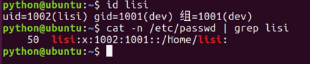

#### usermod

* usermod 可以用来设置 **用户** 的 **主组** ／ **附加组** 和 **登录 Shell**，命令格式如下：
* **主组**：通常在新建用户时指定，在 etc/passwd 的第 4 列 **GID 对应的组**
* **附加组**：在 etc/group 中最后一列表示该组的用户列表，用于指定 **用户的附加权限**

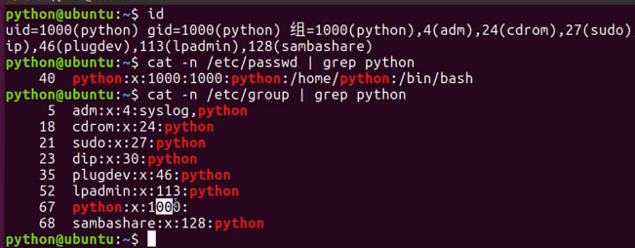

1000是主组，4、24、27、46、113、128是附加组。下面后面的Python是用户的意思，表示这个用户有前面的权限，67的Python是组，代号是1000的意思。前面的adm\cdrom\sudo也是组的意思，表示Python这个用户有这些组的权限

提示：设置了用户的附加组之后，需要重新登录才能生效！

# 修改用户的**主组**（passwd 中的 GID）

usermod **-g** 组 用户名

# 修改用户的**附加组**

usermod **-G** 组 用户名

# 修改用户登录 Shell

usermod -s /bin/bash 用户名 #（Python用的软件是bash，ubantu默认是dash）dash效率高，但在window中显示有严重问题，所以需要修改Shell的软件为bash

**注意：**默认使用 useradd 添加的用户是没有权限使用 sudo 以 root 身份执行命令的，可以使用以下命令，将用户添加到 sudo 附加组中

usermod -G sudo 用户名

#### which（重要）

提示

* /etc/passwd 是用于保存用户信息的**文件**
* /usr/bin/passwd 是用于修改用户密码的**程序**
* **which 命令可以查看执行命令所在位置，**例如：

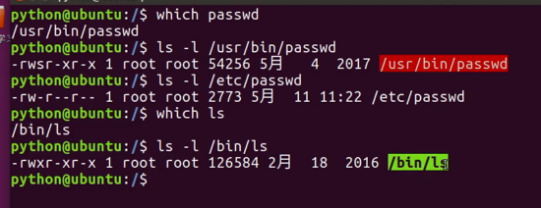

/usr/bin/passwd有可执行权限，/etc/passwd没有可执行权限

which ls

# 输出

# /bin/ls

which useradd

# 输出

# /usr/sbin/useradd

##### bin 和 sbin

* 在 Linux 中，绝大多数可执行文件都是保存在 /bin、/sbin、/usr/bin、/usr/sbin
* /bin（binary）是二进制执行文件目录，主要用于**具体应用**
* /sbin（system binary）是系统管理员专用的二进制代码存放目录，主要用于**系统管理**
* /usr/bin（user commands for applications）**后期安装的一些软件**
* /usr/sbin（super user commands for applications）超级用户的一些**管理程序**

提示：

* cd 这个终端命令是内置在系统内核中的，没有独立的文件，因此用 which 无法找到 cd 命令的位置

### 3.3 切换用户

|  |  |  |  |
| --- | --- | --- | --- |
| **序号** | **命令** | **作用** | **说明** |
| 01 | su - 用户名 | 切换用户，并且切换目录 | - 可以切换到用户家目录，否则保持位置不变 |
| 02 | exit | 退出当前登录账户 |  |

* su 不接用户名，可以切换到 root，但是不推荐使用，因为不安全
* exit 示意图如下：

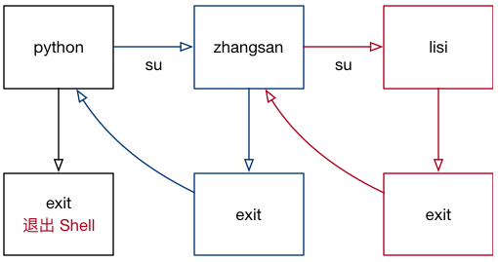

## 04. 修改文件权限

| **序号** | **命令** | **作用** |
| --- | --- | --- |
| 01 | chown | 修改拥有者 |
| 02 | chgrp | 修改组 |
| 03 | chmod | 修改权限 |

* 命令格式如下：

# 修改文件|目录的拥有者

chown 用户名 文件名/目录名

# 递归修改文件|目录的组

chgrp -R 组名 文件名/目录名

# 递归修改文件权限

chmod -R 755 文件名/目录名

* chmod 在设置权限时，可以简单地使用三个数字分别对应 **拥有者** ／ **组** 和 **其他** 用户的权限

# 直接修改文件|目录的 读|写|执行 权限，但是不能精确到 拥有者|组|其他

chmod +/-rwx 文件名|目录名

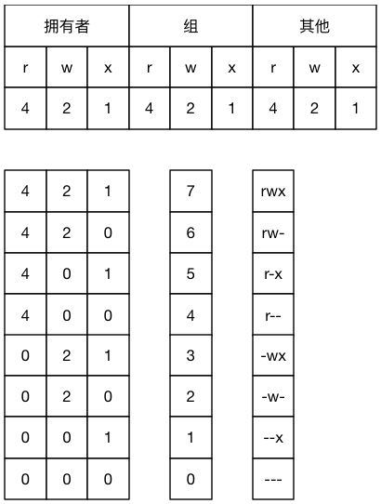

* 常见数字组合有（u表示用户／g表示组／o表示其他）：
  + 777 ===> u=rwx,g=rwx,o=rwx
  + 755 ===> u=rwx,g=rx,o=rx
  + 644 ===> u=rw,g=r,o=r

#### chmod 演练目标

1. 将 01.py 的权限修改为 u=rwx,g=rx,o=r
2. 将 123.txt 的权限修改为 u=rw,g=r,o=-
3. 将 test 目录以及目录下的 **所有** 文件权限修改为 u=rwx,g=rwx,o=rx

# 系统信息相关命令

* 本节内容主要是为了方便通过远程终端维护服务器时，查看服务器上当前 **系统日期和时间** ／ **磁盘空间占用情况** ／ **程序执行情况**
* 本小结学习的终端命令基本都是查询命令，通过这些命令对系统资源的使用情况有个了解

## 目标

* 时间和日期
  + date
  + cal
* 磁盘和目录空间
  + df
  + du
* 进程信息
  + ps
  + top
  + kill

## 01. 时间和日期

| **序号** | **命令** | **作用** |
| --- | --- | --- |
| 01 | date | 查看系统时间 |
| 02 | cal | calendar 查看日历，-y 选项可以查看一年的日历 |

## 02. 磁盘信息

| **序号** | **命令** | **作用** |
| --- | --- | --- |
| 01 | df -h | disk free 显示磁盘剩余空间 |
| 02 | du -h [目录名] | disk usage 显示目录下的文件大小 |

* 选项说明

| **参数** | **含义** |
| --- | --- |
| -h | 以人性化的方式显示文件大小 |

## 03. 进程信息

* 所谓 **进程**，通俗地说就是 **当前正在执行的一个程序**

| **序号** | **命令** | **作用** |
| --- | --- | --- |
| 01 | ps aux | process status 查看进程的详细状况 |
| 02 | top | 动态显示运行中的进程并且排序 |
| 03 | kill [-9] 进程代号 | 终止指定代号的进程，-9 表示强行终止 |

ps 默认只会显示当前用户通过终端启动的应用程序

* ps 选项说明功能

| **选项** | **含义** |
| --- | --- |
| a | 显示终端上的所有进程，包括其他用户的进程 |
| u | 显示进程的详细状态 |
| x | 显示没有控制终端的进程 |

提示：使用 kill 命令时，最好只终止由当前用户开启的进程，而不要终止 root 身份开启的进程，否则可能导致系统崩溃

* 要退出 top 可以直接输入 q

# 其他命令

## 目标

* 查找文件
  + find
* 软链接
  + ln
* 打包和压缩
  + tar
* 软件安装
  + apt-get

## 01. 查找文件

* find 命令功能非常强大，通常用来在 **特定的目录下** **搜索** 符合条件的文件

| **序号** | **命令** | **作用** |
| --- | --- | --- |
| 01 | find [路径] -name "*.py" | 查找指定路径下扩展名是 .py 的文件，包括子目录 |

* 如果省略路径，表示在当前文件夹下查找
* 之前学习的通配符，在使用 find 命令时同时可用
* 有关 find 的高级使用，在就业班会讲

### 演练目标

* 1. 搜索桌面目录下，文件名包含 1 的文件

find -name "*1*"

* 2. 搜索桌面目录下，所有以 .txt 为扩展名的文件

find -name "*.txt"

* 3. 搜索桌面目录下，以数字 1 开头的文件

find -name "1*"

## 02. 软链接

| **序号** | **命令** | **作用** |
| --- | --- | --- |
| 01 | ln -s 被链接的源文件 链接文件 | 建立文件的软链接，用通俗的方式讲**类似于** Windows 下的**快捷方式** |

* 注意：
* 1. 没有 -s 选项建立的是一个 **硬链接文件**
  + 两个文件占用相同大小的硬盘空间，**工作中几乎不会建立文件的硬链接**
* 2. **源文件要使用绝对路径**，不能使用相对路径，这样可以方便移动链接文件后，仍然能够正常使用

### 演练目标

* 1. 将桌面目录下的 01.py **移动**到 demo/b/c 目录下
* 2. 在桌面目录下新建 01.py 的 **软链接** FirstPython
  + 分别使用 **相对路径** 和 **绝对路径** 建立 FirstPython 的软链接
* 3. 将 FirstPython **移动**到 demo 目录下，对比使用 **相对路径** 和 **绝对路径** 的区别

### 硬链接简介（知道）

* 在使用 ln 创建链接时，如果没有 -s 选项，会创建一个 **硬链接**，而不是软链接

#### 硬链接演练

* 1. 在 ~/Desktop/demo 目录下建立 ~/Desktop/demo/b/c/01.py 的硬链接 01_hard
* 2. 使用 ls -l 查看文件的**硬链接数**（硬链接——有多少种方式可以访问文件或者目录）
* 3. 删除 ~/Desktop/demo/b/c/01.py，并且使用 tree 来确认 demo 目录下的三个链接文件

#### 文件软硬链接的示意图

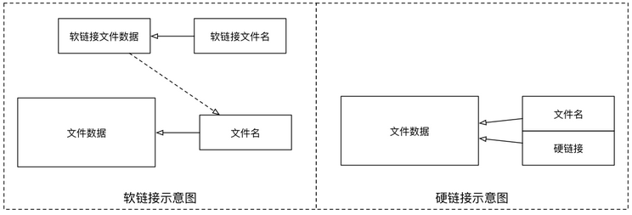

在 Linux 中，**文件名** 和 **文件的数据** 是分开存储的

* 提示：
  + 在 Linux 中，只有文件的 硬链接数 == 0 才会被删除
  + 使用 ls -l 可以查看一个文件的硬链接的数量
  + 在日常工作中，几乎不会建立文件的硬链接，知道即可

## 03. 打包压缩

* **打包压缩** 是日常工作中备份文件的一种方式
* 在不同操作系统中，常用的打包压缩方式是不同的
  + Windows 常用 rar
  + Mac 常用 zip
  + Linux 常用 tar.gz

### 3.1 打包 ／ 解包

* tar 是 Linux 中最常用的 **备份**工具，此命令可以 **把一系列文件** 打包到 **一个大文件中**，也可以把一个 **打包的大文件恢复成一系列文件**
* tar 的命令格式如下：

# 打包文件

tar -cvf 打包文件.tar 被打包的文件／路径...

# 解包文件

tar -xvf 打包文件.tar

* tar 选项说明

| **选项** | **含义** |
| --- | --- |
| c | 生成档案文件，创建打包文件 |
| x | 解开档案文件 |
| v | 列出归档解档的详细过程，显示进度 |
| f | 指定档案文件名称，f 后面一定是 .tar 文件，所以必须放选项最后 |

注意：f 选项必须放在最后，其他选项顺序可以随意

#### 打包解包演练

1. 删除桌面下的所有内容
2. 在桌面下新建三个空白文件 01.py、02.py、03.py
3. 将这三个文件打一个 py.tar 的包
4. 新建 tar 目录，并且将 py.tar 移动到 tar 目录下
5. 解包 py.tar

### 3.2 压缩／解压缩

#### 1) gzip

* tar 与 gzip 命令结合可以使用实现文件 **打包和压缩**
  + tar 只负责打包文件，但不压缩
  + 用 gzip 压缩 tar 打包后的文件，其扩展名一般用 xxx.tar.gz

在 Linux 中，最常见的压缩文件格式就是 xxx.tar.gz

* 在 tar 命令中有一个选项 **-z** 可以调用 gzip，从而可以方便的实现压缩和解压缩的功能
* 命令格式如下：

# 压缩文件

tar -zcvf 打包文件.tar.gz 被压缩的文件／路径...

# 解压缩文件

tar -zxvf 打包文件.tar.gz

# 解压缩到指定路径

tar -zxvf 打包文件.tar.gz -C 目标路径

| **选项** | **含义** |
| --- | --- |
| -C | 解压缩到指定目录，注意：要解压缩的目录必须存在 |

#### 2) bzip2(two)

* tar 与 bzip2 命令结合可以使用实现文件 **打包和压缩**（用法和 gzip 一样）
  + tar 只负责打包文件，但不压缩，
  + 用 bzip2 压缩 tar 打包后的文件，其扩展名一般用 xxx.tar.bz2
* 在 tar 命令中有一个选项 **-j** 可以调用 bzip2，从而可以方便的实现压缩和解压缩的功能
* 命令格式如下：

# 压缩文件

tar -jcvf 打包文件.tar.bz2 被压缩的文件／路径...

# 解压缩文件

tar -jxvf 打包文件.tar.bz2

## 04. 软件安装

## 4.1 通过 apt 安装／卸载软件

* apt 是 Advanced Packaging Tool，是 Linux 下的一款安装包管理工具
* 可以在终端中方便的 **安装**／**卸载**／**更新软件包**

# 1. 安装软件

$ sudo apt install 软件包

# 2. 卸载软件

$ sudo apt remove 软件名

# 3. 更新已安装的包

$ sudo apt upgrade

### 安装演练

# 一个小火车提示

$ sudo apt install sl

# 一个比较漂亮的查看当前进程排名的软件

$ sudo apt install htop

## 4.2 配置软件源

* 如果希望在 ubuntu 中安装软件，**更加快速**，可以通过设置**镜像源**，选择一个访问网速更快的服务器，来提供软件下载／安装服务
* 提示：更换服务器之后，需要一个相对比较长时间的更新过程，需要耐心等待。更新完成后，再安装软件都会从新设置的服务器下载软件了

所谓镜像源，就是**所有服务器的内容是相同的（镜像）**，但是根据所在位置不同，国内服务器通常速度会更快一些！

